5j6m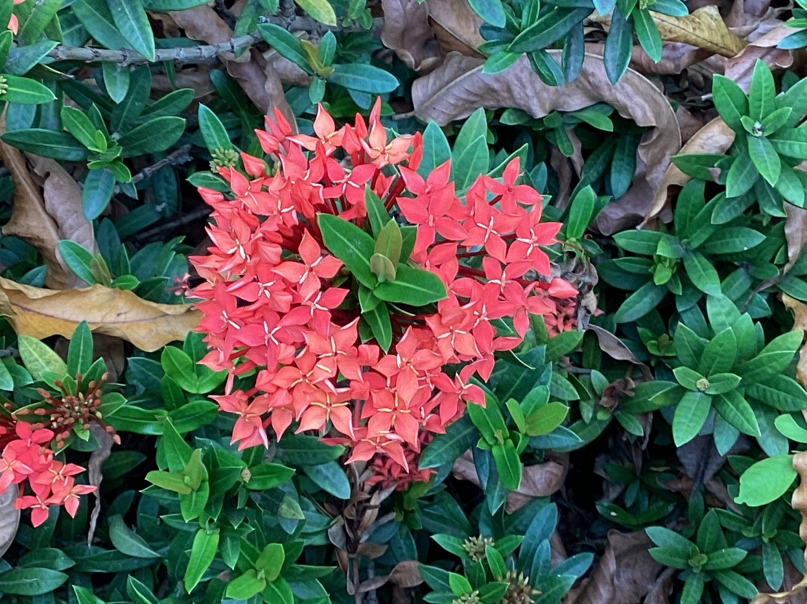

天空的花
  - 因為它像星星也很像蠟燭，還讓我連想到童化故事的可憐母女。
  - 我希望看到這張照片的時候，彷佛看到照耀著個世界的太陽。
蔡杰廷| 花現大目降 | 20230512

